

Inscription avant le 1er mars 2026.

Maintenance des Confréries des pénitents de France et de Monaco
les 9 et 10 mai 2026

Chers confrères,
Retrouvons-nous à Avignon pour vivre la 78ème Maintenance des 9 et 10 mai 2026. Nous célébrerons pendant ces 2 jours le 800ème anniversaire de notre confrérie et le 100ème anniversaire de la Maintenance.
Rendez-vous exceptionnel qui justifie votre présence. Voici donc les documents utiles pour y participer :
- le bulletin d’inscription aux deux journées de rassemblement et au repas qui, conformément à la tradition, sera pris en commun le dimanche 11 mai ;
- le programme qui détaille l’organisation de ces deux journées et précise les horaires des diverses célébrations et réunions ;
- un accès internet au plan d’Avignon intra-muros et à la liste d’hôtels.
Nous vous prions de bien vouloir noter que chaque confrérie devra procéder elle-même à ses réservations auprès de l’hôtel de son choix.
Nous restons à votre écoute pour répondre à toutes les questions par courriel - penitents.gris@orange.fr -

Dans l’attente de vous recevoir, recevez nos plus confraternelles salutations.

Jacques VINCENT, 1er Maître

Pour nous, les pénitents, le prix à payer est fixé à 50 € et il est demandé seulement 40 € aux accompagnants.
En effet chaque pénitent recevra une broche frappée à l’effigie de la Maintenance en gage de sa présence.

Confrérie : Ville :

Adresse _____________________________________________________________________________

Nombre de pénitents: _________ et combien d’accompagnants seront avec eux __________

Nom et coordonnés du signataire :
(Mail et n° de téléphone)

Les tickets-repas seront mis à la disposition de chaque confrérie pendant l’assemblée générale.

Merci à chaque confrérie de renvoyer le tableau des présences avant le 1er mars 2026

Prénom et nom | Participation aux activités proposées |  |  |  |  | Total
Prénom et nom | AG | Découverte d’Avignon | Apéritif | Concert | Déjeuner | Pénitents | Autres
Total

PROGRAMME

Les pénitents se retrouvent les 9 et 10 mai 2026, invités par Mgr François FONLUPT, archevêque d’Avignon pour fêter le centenaire de la Maintenance et les 800 ans de la Confrérie des pénitents gris d’Avignon. Journées présidées par le Cardinal François-Xavier BUSTILLO et en présence de leur aumônier général, Mgr Yves BAUMGARTEN
Samedi 9 mai 2026
À partir de 11 heures accueil des confrères assuré à l’archevêché, 31 rue Paul Manivet.
14h30 À l’archevêché, distribution des sacs de bienvenue et des tickets-repas pour le dimanche.
Assemblée générale des membres du Bureau de la Maintenance et des représentants de chaque Confrérie, suivi de l’assemblée plénière à 15h00.
15h00 Rendez-vous pour les accompagnants devant le portail de l’archevêché pour la constitution des groupes et le départ vers les visites choisies (Chapelle des Pénitents gris, Bains Pommer et hôtels particuliers)
16h00 Conférence à l’archevêché sur la pérennité des confréries, animée par Henri Veyradier
18h00 À la chapelle des pénitents gris, 8 rue des Teinturiers, apéritif et messages de bienvenue,
19h15 Concert de chants donné par Géraldine Jeannot
Dimanche 10 mai 2026
8h15 Au lycée Saint Joseph, 62 rue des Lices, les confrères sont accueillis pour préparer la procession dans les rues d’Avignon.
9h00 Rue des Teinturiers et rue des Lices, mise en place des Confréries par ordre alphabétique inversé.
9h30 Départ de la procession à travers les rues de la ville intra-muros. Au milieu du parcours une halte de prières commune devrait permettre de prendre la photo de la Maintenance.
11h00 Dans l’Église Saint Symphorien, Messe Pontificale célébrée par le Cardinal François-Xavier BUSTILLO, Mgr Yves BAUMGARTEN, Mgr François FONLUPT et le Père-Abbé de l’abbaye Sainte Madeleine du Barroux.
13h00 Déjeuner fraternel au Lycée Saint Joseph.
15 h 30 Chapelle des pénitents gris, Salut du Saint-Sacrement.
Les cars peuvent s’arrêter devant les hôtels ou devant la cité administrative, en haut de la rue de la République.
Pour les véhicules vous disposez de 2 Parkings gratuits : le parking des Italiens situé près de la place Saint Lazard et relié par des navettes gratuites ; le parking de l’Ile Piot gratuit et navette gratuite. Sinon utiliser le parking de la gare accessible par le boulevard Saint Ruf ou le parking Jean Jaurès qui permettent d’accéder à pied à l’archevêché par la porte Saint Michel.

Plan d’Avignon
https://www.calameo.com/read/0018588651799ef005067
pour disposer du plan général de la ville qui vous trouverez également dans le sac de bienvenue remis à l’assemblée générale.

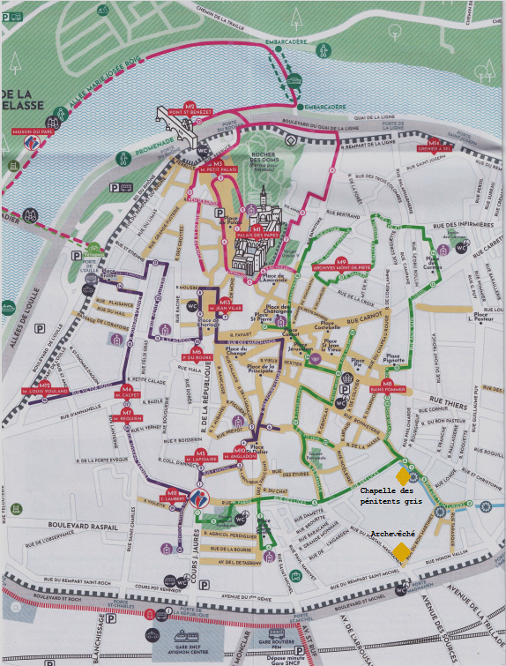

Hôtellerie
Pour réserver les chambres d’hôtel, consulter le guide hébergement
https://www.calameo.com/read/00185886565373c5bf583

Par ailleurs des monastères accueillent également des voyageurs :
- St Michel Frigolet : www.frigolet.com
- ND Grace à Rochefort : http://ndg30.fr
- ND Bon Secours : abbaye-blauvac.com
- ABBAYE Sénanque : www.senanque .fr

